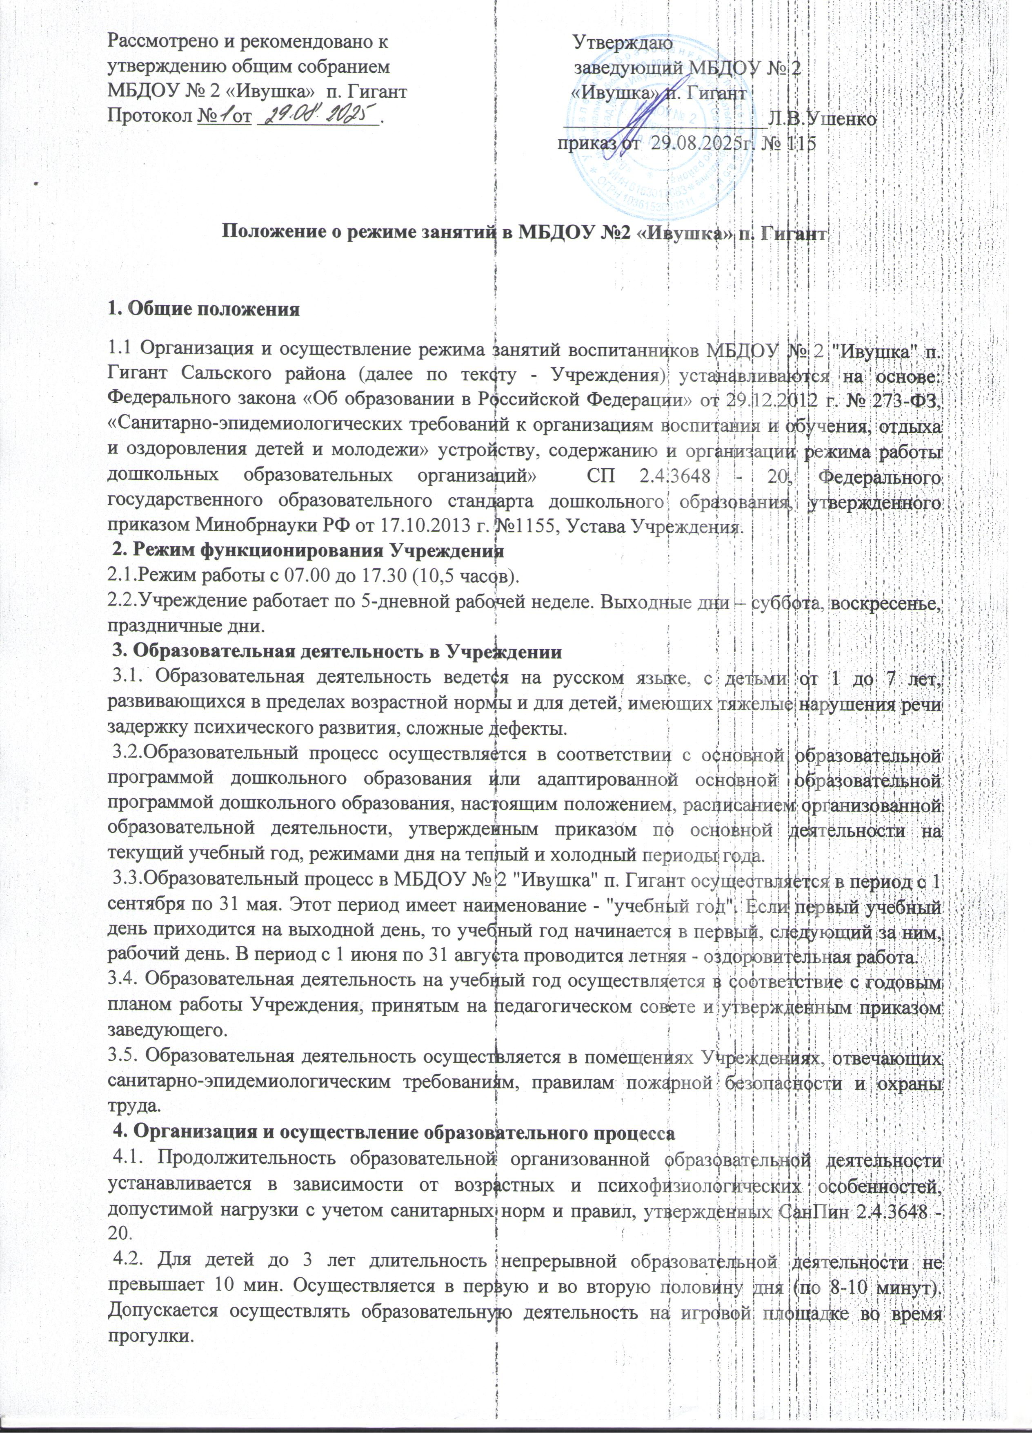
4.3. Продолжительность непрерывной образовательной деятельности для детей от 3 до 4 лет - не более 15 минут, для детей от 4 до 5 лет - не более 20 минут, для детей от 5 до 6 лет - не более 25 минут, а для детей от 6 до 7 лет - не более 30 минут. 4.4. Максимально допустимый объем образовательной нагрузки в первой половине дня в младшей и средней группах не превышает 30 и 40 минут соответственно, а в старшей и подготовительной - 45 минут и 1,5 часа соответственно. В середине времени, отведенного на непрерывную образовательную деятельность, проводятся физкультурные минутки. Перерывы между периодами непрерывной образовательной деятельности - не менее 10 минут.
4.5. Образовательная деятельность с детьми старшего дошкольного возраста может осуществляться во второй половине дня после дневного сна. Ее продолжительность составляет не более 25 - 30 минут в день. В середине организованной образовательной деятельности статического характера проводятся физкультурные минутки. Максимально допустимый объем недельной образовательной деятельности составляет:
• для детей раннего возраста до 3 лет - 10 занятий в неделю, продолжительностью не более 10 мин.; • для детей дошкольного возраста от 3 до 4 лет – 10 занятий в неделю, продолжительностью не более 15 мин.; • для детей дошкольного возраста от 4 до 5 лет – 10 занятий в неделю продолжительностью не более 20 мин. • для детей дошкольного возраста от 5 до 6 лет - 13 занятий в неделю продолжительностью не более 25 мин. • для детей дошкольного возраста от 6 до 7 лет – от 14 занятий в неделю продолжительностью не более 30 мин, в зависимости от направленности группы.
4.6. Образовательная деятельность, требующая повышенной познавательной активности и умственного напряжения детей, организована в первую половину дня. Для профилактики утомления детей проводятся физкультурные, музыкальные занятия.
4.7. Занятия по физическому развитию детей в возрасте от 3 до 7 лет организуются не менее 3 раз в неделю. Длительность занятий по физическому развитию зависит от возраста детей и составляет:
- во второй младшей группе - 15 мин.,
- в средней группе - 20 мин.,
- в старшей группе - 25 мин.,
- в подготовительной группе - 30 мин.
4.8. Для достижения достаточного объема двигательной активности детей необходимо использовать все организованные формы занятий физическими упражнениями с широким включением подвижных игр, спортивных упражнений. Утренняя гимнастика с детьми средних, старших и подготовительных групп проводится в музыкальном зале. В Учреждении организовано свободное посещение музыкального зала вне занятий, что позволяет педагогам проводить с детьми игры высокой и средней подвижности.
4.9. Коррекционно-развивающие занятия с учителем – логопедом, учителем - дефектологом, педагогом-психологом проводятся в первую и во вторую половину дня, согласно их графиков работы, продолжительность занятий составляет:
- младший дошкольный возраст – 10-15 минут;
- старший дошкольный возраст – 20-25 минут. Занятия проводятся в специально организованных кабинетах или группах.
4.10.В летний период проводятся еженедельные праздники различной тематики, спортивные и подвижные игры, экскурсии, наблюдение во время прогулки и др.
4.11. Изменение режима занятий определяется приказом заведующего в случаях установления карантина, приостановления образовательного процесса.
4.12. Кружковая работа проводится с учетом индивидуальных особенностей детей, их интересов, потребностей и желания родителей. Режим занятий дополнительного образования устанавливается дополнительным расписанием.

5. Определение недельной образовательной нагрузки по возрастам
5.1. Недельная образовательная нагрузка:
в группе детей от 1 до 2 лет – 1ч.20 мин
в группе детей от 2 до 3 лет – 1ч.40 мин
в группе детей от 3 до 4 лет – 2ч.30 мин
в группе детей от 4 до 5 лет – 3ч.20 мин
в группе детей от 5 до 6 лет – 5ч.25 мин
в группе детей от 6 до 7 лет – 7ч.
6.Ответственность
6.1. Все педагогические несут ответственность за жизнь, здоровье детей, качество реализуемых Программ дошкольного образования, соответствие применяемых форм, методов и средств организации образовательного процесса возрастным, психофизиологическим особенностям детей.
6.2.Программы, методики и режимы воспитания и обучения в части гигиенических требований допускаются к использованию при наличии санитарно – эпидемиологического заключения о соответствии их санитарным правилам.
7. Документация
7.1. Документация, регламентирующая организацию образовательной деятельности в Учреждении:
• Основная образовательная программа дошкольного образования, адаптированная основная образовательная программа дошкольного образования;
• Годовой план работы на текущий учебный год;
• Расписание организованной образовательной деятельности;
• Календарный план образовательной деятельности.
7.2. Посещение воспитанниками занятий фиксируется педагогами в табелях посещаемости.
8. Заключительные положения
8.1. Срок данного Положения неограничен. Данное Положение действует до принятия нового.

